OKOLIŠ
ŠTO JE TO OKOLIŠ ?
TVOJ OKOLIŠ JE - PROSTOR OKO TVOJE KUĆE
PROSTOR OKO TVOJE ŠKOLE
PARK U KOJEM SE IGRAŠ
LIVADE, RIJEKE, POTOCI, PLAŽA.....

OKOLIŠ MORAMO ODRŽAVATI ČISTIM I UREDNIM.
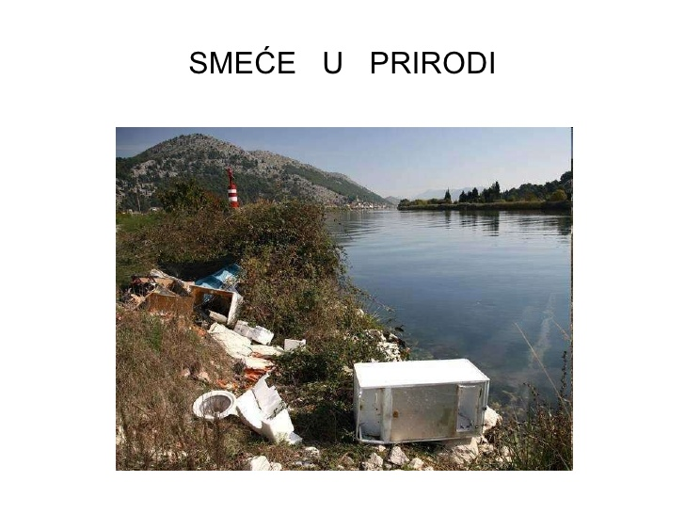
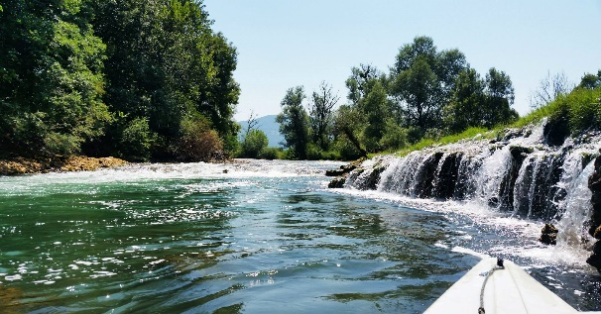 ČISTA PRIRODA

SMEĆE MORAMO ODLAGATI U SPREMNIKE ZA OTPAD.
MJESTO GDJE SE NALAZE SPREMICI ZA ODVAJANJE OTPADA NAZIVA SE ZELENI OTOK.
ČUVAJMO NAŠU PRIRODU!

ZAOKRUŽI TOČNE ODGOVORE :

KAKO POSTUPAMO SA SMEĆEM?
- SMEĆE BACAMO PO PARKU.
- SMEĆE BACAMO U KANTE ZA SMEĆE.

SPREMNIK ZA PAPIR JE :

- ŽUTE BOJE
- PLAVE BOJE
- CRVENE BOJE
- ZELENE BOJE

MJESTO GDJE SE NALAZE SPREMICI ZA ODVAJANJE OTPADA NAZIVA SE :
- BIJELI OTOK
- ZELENI OTOK
- PLAVI OTOK

NAŠU PRIRODU TREBAMO :
- ČUVATI
- NE VODITI BRIGU O OKOLIŠU

